15. Creu Dewislen Luniau

Cynnwys
15. Creu Dewislen Luniau 1
Cyflwyniad 2
Dewislen Luniau Safonol 3
Creu Dewislen Luniau Safonol Bach 5
Creu Dewislen Luniau Safonol Mawr 8
Dewislen Luniau Arddull Newydd (Cymedrolwyr yn Unig) 12
Creu Dewislen Luniau Arddull Newydd 14
Ychwanegu cynnwys lle’r hoffech i’r ddewislen luniau ymddangos 14
Ychwanegu eitemau i’r ddewislen luniau 15

Cyflwyniad
Gellir defnyddio Dewislenni Lluniau i ddangos nifer o ddolenni mewn modd graffigol. Gall defnyddwyr glicio ar y lluniau neu’r testun i ymweld â’r dudalen gysylltiedig.
Mae sawl math gwahanol o ddewislenni lluniau:
- Dewislen luniau safonol bach
- Dewislen luniau safonol mawr
- Dewislen luniau arddull newydd (Cymedrolwyr yn unig)
Mae’r rhain oll yn arddangos yn wahanol ac wedi’u gosod yn wahanol.

Dewislen Luniau Safonol
Mae dewislen luniau safonol yn dangos nifer o luniau, gyda thestun o dan bob llun:
Mae’r Ddewislen Luniau’n aildrefnu ei hun ar gyfer sgriniau llai, e.e. ffôn symudol.
Mae dewislenni lluniau safonol bach yn defnyddio lluniau lled 120px. Mae dewislenni lluniau safonol mawr yn defnyddio lluniau lled 250px. Ar wahân i faint y lluniau, maent yn ymddwyn yn yr un modd.

Creu Dewislen Luniau Safonol Bach
- I ddechrau llwythwch eich lluniau i’r Llyfrgell Gyfryngau. Dylai lled y lluniau fod yn 120px. Gall y lluniau fod yn betryal neu’n sgwâr cyhyd â bod yr holl luniau yr un uchder, er mwyn iddynt edrych yn unffurf.
- Agorwch neu grëwch eich darn o gynnwys lle’r ydych yn rhoi’r ddewislen luniau – mae’n debygol iawn mai darn o gynnwys cyffredinol fydd hwn.
- Gan ddefnyddio’r golygydd crëwch restr o bwyntiau bwled o’r eitemau:
  - Dechreuwch yn gyntaf gyda’r testun yr ydych eisiau ei roi gyda phob un o’ch lluniau:
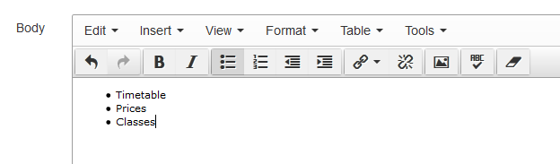
  - Nesaf ychwanegwch y lluniau yr ydych am eu defnyddio gyda phob eitem, i’r chwith o’r testun.
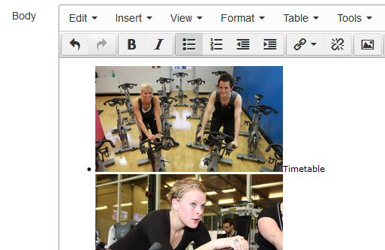
  - Nesaf trowch bob eitem yn y rhestr yn ddolen. Bydd angen i chi ychwanegu dolen i’r llun ac ychwanegu dolen i’r testun ar wahân. Peidiwch â cheisio ychwanegu dolen i’r llun a’r testun gyda’i gilydd, oherwydd mae nam yn y CMS a fydd yn disodli’r testun y gwnaethoch ei ychwanegu os wnewch chi hyn. I gael rhagor o wybodaeth am greu dolenni, gweler Taflen Wybodaeth 4.2.
  - Dylai eich rhestr o bwyntiau bwled edrych fel hyn nawr:
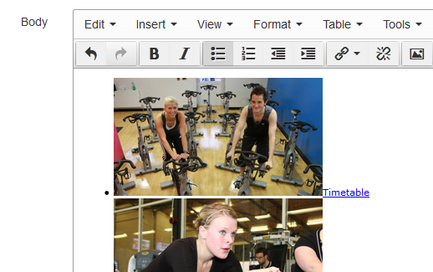
- Os edrychwch chi ar ragolwg o’ch tudalen nawr fe welwch restr arferol o bwyntiau bwled gyda lluniau a thestun. Nawr mae angen trosi hwn i’r ddewislen luniau.
- Yn y golygydd CMS fe welwch wrth glicio ar eitem yn eich rhestr, y bydd rhywfaint o wybodaeth yn ymddangos yng ngwaelod y blwch golygu.
- Gallwch glicio ar eitemau yn yr ardal hon i ddewis rhannau gwahanol. Er mwyn troi’r rhestr yn ddewislen luniau, mae angen i chi ddewis y rhestr lawn, trwy glicio ar “ul” yn yr ardal hon.
- Fe welwch fod y rhestr lawn nawr wedi’i goleuo:
- Nawr gallwch osod arddull y Ddewislen Luniau drwy ddefnyddio’r ddewislen Format ar frig y blwch golygu.
- Yn y ddewislen Format, dewiswch 'Formats' ac yna yn yr is-ddewislen sy’n ymddangos, dewiswch “Custom Formats” ac “image-menu-small”.
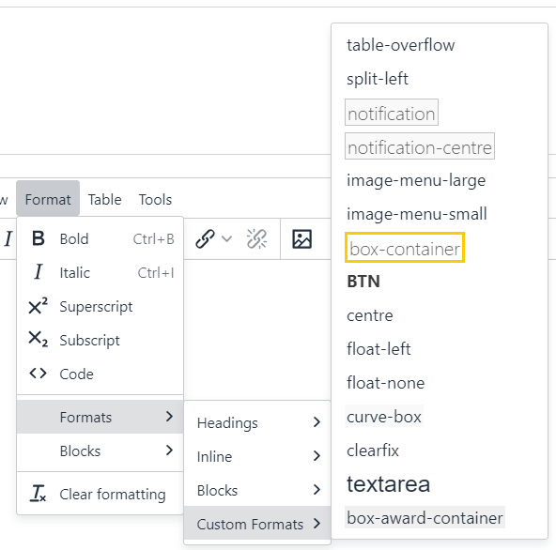
- Bydd ymddangosiad y ddewislen luniau’n newid fel hyn:
- Gwnewch yn siŵr eich bod yn edrych ar ragolwg o’ch gwaith cyn ei gadw i wneud yn siŵr bod y ddewislen luniau wedi’i gosod yn iawn.
- Os ydych chi’n hapus â’ch dewislen luniau, cadwch eich gwaith drwy glicio ar y botwm Save changes a defnyddiwch section preview o’r strwythur safle i weld sut mae eich dewislen luniau’n edrych o fewn eich tudalen.

Creu Dewislen Luniau Safonol Mawr
- I ddechrau llwythwch eich lluniau i’r Llyfrgell Gyfryngau. Dylai lled y lluniau fod yn 250px. Gall y lluniau fod yn betryal neu’n sgwâr cyhyd â bod yr holl luniau yr un uchder, er mwyn iddynt edrych yn unffurf.
- Agorwch neu grëwch eich darn o gynnwys lle’r ydych yn rhoi’r ddewislen luniau – mae’n debygol iawn mai darn o gynnwys cyffredinol fydd hwn.
- Gan ddefnyddio’r golygydd crëwch restr o bwyntiau bwled o’r eitemau:
  - Dechreuwch yn gyntaf gyda’r testun yr ydych eisiau ei roi gyda phob un o’ch lluniau:
  - Nesaf ychwanegwch y lluniau yr ydych am eu defnyddio gyda phob eitem, i’r chwith o’r testun:
  - Nesaf trowch bob eitem yn y rhestr yn ddolen. Bydd angen i chi ychwanegu dolen i’r llun ac ychwanegu dolen i’r testun ar wahân. Peidiwch â cheisio ychwanegu dolen i’r llun a’r testun gyda’i gilydd, oherwydd mae nam yn y CMS a fydd yn disodli’r testun y gwnaethoch ei ychwanegu os wnewch chi hyn. I gael rhagor o wybodaeth am greu dolenni, gweler Taflen Wybodaeth 4.2.
  - Dylai eich rhestr o bwyntiau bwled edrych fel hyn nawr:

- Os edrychwch chi ar ragolwg o’ch tudalen nawr fe welwch restr arferol o bwyntiau bwled gyda lluniau a thestun. Nawr mae angen trosi hwn i’r ddewislen luniau.
- Yn y golygydd CMS fe welwch wrth glicio ar eitem yn eich rhestr, y bydd rhywfaint o wybodaeth yn ymddangos yng ngwaelod y blwch golygu.
- Gallwch glicio ar eitemau yn yr ardal hon i ddewis rhannau gwahanol. Er mwyn troi’r rhestr yn ddewislen luniau, mae angen i chi ddewis y rhestr lawn, trwy glicio ar “ul” yn yr ardal hon.
- Fe welwch fod y rhestr lawn nawr wedi’i goleuo:
- Nawr gallwch osod arddull y Ddewislen Luniau drwy ddefnyddio’r ddewislen Format ar frig y blwch golygu.
- Yn y ddewislen Format, dewiswch 'Formats' ac yna yn yr is-ddewislen sy’n ymddangos, dewiswch “Custom Formats” ac “image-menu-large”.
- Bydd ymddangosiad y ddewislen luniau’n newid fel hyn:
- Gwnewch yn siŵr eich bod yn edrych ar ragolwg o’ch gwaith cyn ei gadw i wneud yn siŵr bod y ddewislen luniau wedi’i gosod yn iawn.
- Os ydych chi’n hapus â’ch dewislen luniau, cadwch eich gwaith drwy glicio ar y botwm Save changes a defnyddiwch section preview o’r strwythur safle i weld sut mae eich dewislen luniau’n edrych o fewn eich tudalen.

Dewislen Luniau Arddull Newydd (Cymedrolwyr yn Unig)
Mae dewislen luniau arddull newydd yn dangos nifer o luniau, gyda thestun dros y gornel dde ar waelod pob llun:
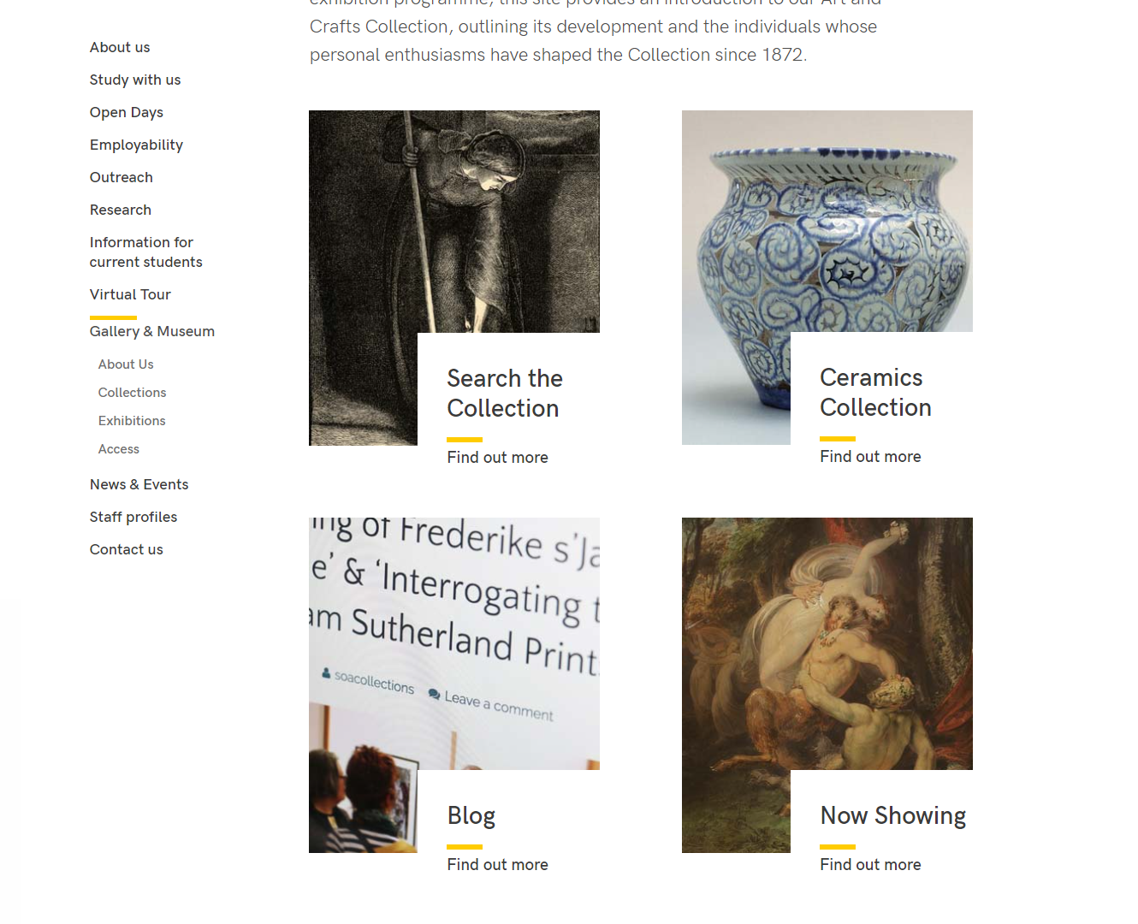
Mae’r Ddewislen Luniau’n aildrefnu ei hun ar gyfer sgriniau ffonau symudol neu os yw porwr y defnyddiwr ar agor mewn ffenestr lai.
Noder: dim ond Cymedrolwyr gaiff greu dewislenni lluniau arddull newydd oherwydd mae’n rhaid creu adran newydd, ond os oes gennych chi un ar eich safle eisoes, gellir ei olygu gan Gyfranwyr a Chymedrolwyr.
Mae’n rhaid i luniau a ddefnyddir ar gyfer dewislen luniau arddull newydd fod yn 336px o led a 388px o uchder. Rhaid i’r lluniau fod yn llai na ffeil maint 50kb neu fel arall ni fydd y CMS yn eu derbyn.

Creu Dewislen Luniau Arddull Newydd

Ychwanegu cynnwys lle’r hoffech i’r ddewislen luniau ymddangos
- Agorwch yr adran yn y CMS ble’r hoffech i’r ddewislen luniau ymddangos.
- Cliciwch ar y tab Content.
- Cliciwch ar Create content a dewiswch 'Display Image Menu'
- Dangosir y templed 'Display Image Menu':
- Rhowch enw i’r darn o gynnwys.
- Cliciwch ar Save changes i gadw’r cynnwys.
- Os oes angen, efallai y bydd angen trefnu’r cynnwys yn eich adran er mwyn i’r ddewislen luniau ymddangos yn y man cywir ar y dudalen. Gweler Taflen Wybodaeth 8 i gael rhagor o wybodaeth am aildrefnu cynnwys.

Ychwanegu eitemau i’r ddewislen luniau
- Ewch yn ôl i strwythur y safle a dewch o hyd i’r adran ble’r hoffech i’r ddewislen luniau ymddangos.
- Cliciwch at y botwm Actions i’r dde o’r adran yr ydych wedi’i dewis, a bydd y ddewislen Actions yn ymddangos. Dewiswch 'Create Section'.
- Bydd y dudalen General Section Details yn ymddangos:
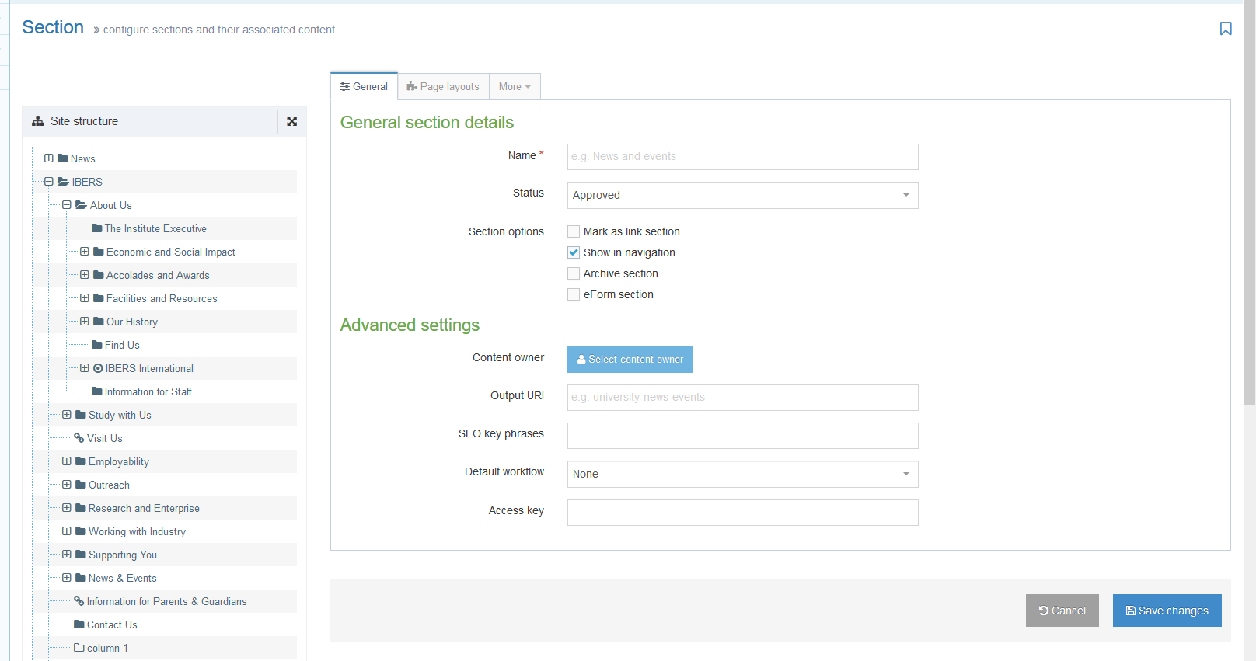
- Teipiwch image-menu fel enw’r adran. Mae’n bwysig defnyddio’r geiriad cywir, neu ni fydd y ddewislen luniau’n gweithio.
- Tynnwch y tic o’r blwch “Show in navigation” er mwyn i’r adran beidio ag ymddangos yn y ddewislen ar y chwith.
- Cliciwch ar y botwm Save changes ar waelod y sgrin
- Byddwch yn mynd yn ôl i strwythur y safle
- Cliciwch ar yr arwydd plws i ehangu eich adran er mwyn i chi weld eich adran ‘dewislen luniau’ newydd
- Cliciwch ar yr adran image-menu
- Cliciwch ar y tab Content
- Cliciwch ar Create content a dewiswch y math priodol o gynnwys ar gyfer pob eitem yr hoffech eu cael yn eich dewislen luniau: 'Image Menu Item (internal)', 'Image Menu Item (external)' neu ‘Image Menu + Text Item (internal)’.

Nodiadau: Dylech ddefnyddio 'Image Menu Item (internal)' os yw eich dolen yn mynd i adran arall o fewn y CMS.
Os oes arnoch angen cysylltu â rhywbeth y tu allan i’r CMS (e.e. dolen i’r Cofnod Myfyrwyr), dylech ddefnyddio 'Image Menu Item (external)'.
Gellir defnyddio ‘Image Menu + Text Item (internal)’ os hoffech gynnwys testun ychwanegol (e.e. disgrifiad byr) ynghyd â theitl yr adran yr ydych yn cysylltu â hi. Mae’r testun wedi’i gyfyngu i 100 nod.

- 'Image Menu Item (internal)'
  - Dangosir y templed:
  - Rhowch enw i’r eitem. Efallai yr hoffech ddefnyddio’r un testun a fydd yn ymddangos i’r defnyddiwr, er mwyn i chi weld pa eitem yw pa un yn y rhestr gynnwys.
  - Cliciwch ar y botwm 'Add section link' i ddewis yr adran yr hoffech gysylltu â hi.
  - Pan fyddwch wedi dewis yr adran, bydd yn ymddangos o dan y botwm Add section link.
  - Gallwch ddefnyddio enw’r adran yr ydych yn cysylltu â hi fel testun y ddolen drwy adael y blwch 'Use default link text' wedi’i dicio. Os hoffech ddefnyddio geiriad gwahanol, tynnwch y tic o’r blwch a theipiwch eich testun yn y blwch 'Enter custom link text' sy’n ymddangos.
  - Cliciwch yn y blwch drws nesaf i Image i ddewis eich ffeil luniau. Neu gallwch lusgo’r ffeil o’ch cyfrifiadur ar y blwch. Gwnewch yn siŵr fod y llun y maint iawn (336x388px) ac nad yw’n fwy na ffeil maint 50kb. Pan fyddwch wedi dewis eich llun, bydd yn ymddangos yn y blwch.
  - Cliciwch ar Save changes i orffen.

- 'Image Menu Item (external)'
  - Dangosir y templed:
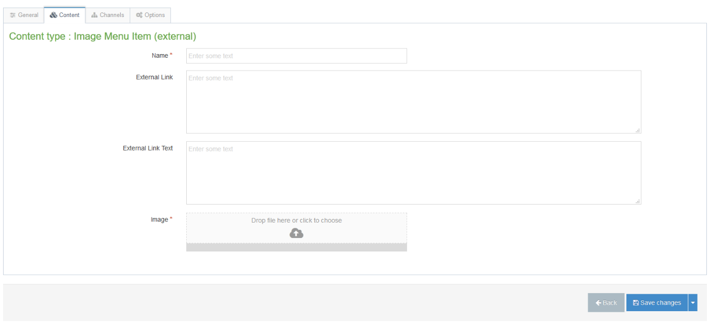
  - Rhowch enw i’r eitem. Efallai yr hoffech ddefnyddio’r un testun a fydd yn ymddangos i’r defnyddiwr, er mwyn i chi weld pa eitem yw pa un yn y rhestr gynnwys.
  - Teipiwch neu ludwch gyfeiriad y ddolen (cofiwch gynnwys http:// neu https://) yn y blwch 'External Link'.
  - Teipiwch destun y ddolen yr hoffech ei defnyddio yn y blwch 'External Link Text'.
  - Cliciwch yn y blwch drws nesaf i Image i ddewis eich ffeil luniau. Neu gallwch lusgo’r ffeil o’ch cyfrifiadur ar y blwch. Gwnewch yn siŵr fod y llun y maint iawn (336x388px) ac nad yw’n fwy na ffeil maint 50kb. Pan fyddwch wedi dewis eich llun, bydd yn ymddangos yn y blwch.
  - Cliciwch ar Save changes i orffen.

- 'Image Menu + Text Item (internal)'
  - Dangosir y templed:
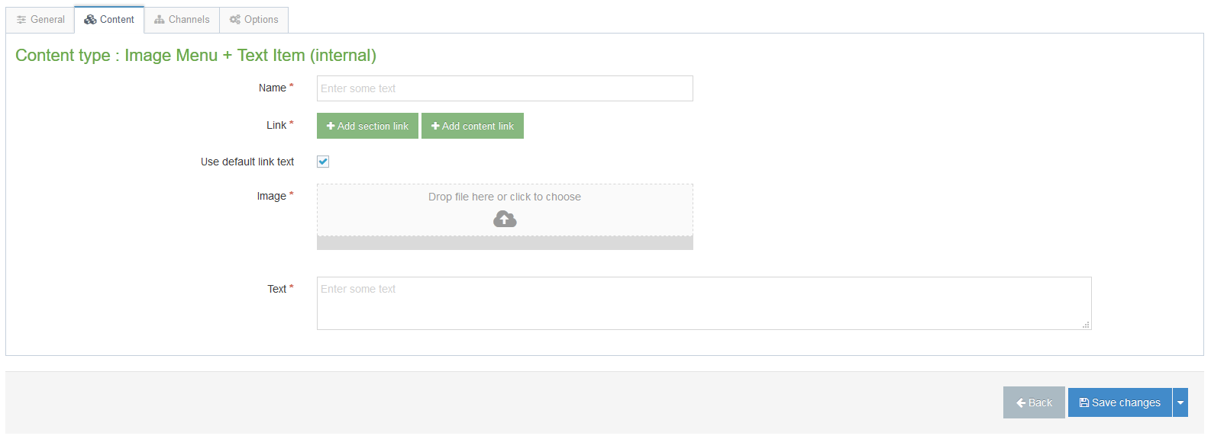
  - Rhowch enw i’r eitem. Efallai yr hoffech ddefnyddio’r un testun a fydd yn ymddangos i’r defnyddiwr, er mwyn i chi weld pa eitem yw pa un yn y rhestr gynnwys.
  - Cliciwch ar y botwm 'Add section link' i ddewis yr adran yr hoffech gysylltu â hi.
  - Pan fyddwch wedi dewis yr adran, bydd yn ymddangos o dan y botwm Add section link.
  - Gallwch ddefnyddio enw’r adran yr ydych yn cysylltu â hi fel testun y ddolen drwy adael y blwch 'Use default link text' wedi’i dicio. Os hoffech ddefnyddio geiriad gwahanol, tynnwch y tic o’r blwch a theipiwch eich testun yn y blwch 'Enter custom link text' sy’n ymddangos.
  - Cliciwch yn y blwch drws nesaf i Image i ddewis eich ffeil luniau. Neu gallwch lusgo’r ffeil o’ch cyfrifiadur ar y blwch. Gwnewch yn siŵr fod y llun y maint iawn (336x388px) ac nad yw’n fwy na ffeil maint 50kb. Pan fyddwch wedi dewis eich llun, bydd yn ymddangos yn y blwch.
  - Teipiwch destun y ddolen yr hoffech ei defnyddio yn y blwch ‘Text’. Mae hwn wedi’i gyfyngu i 100 nod er mwyn i’r testun beidio â gorchuddio gormod o’r llun.
  - Cliciwch ar Save changes i orffen.
- Pan fyddwch wedi gorffen ychwanegu’r eitemau ar gyfer eich dewislen luniau, dychwelwch i strwythur y safle.
- Cliciwch ar y botwm Actions ar gyfer yr adran y bydd y ddewislen luniau yn ymddangos ynddi. Dewiswch 'Preview section'.
- Gwiriwch fod y ddewislen luniau’n ymddangos fel yr hoffech iddi wneud
  - Eitemau dewislen luniau heb destun ychwanegol:
  - Eitemau dewislen luniau gyda thestun ychwanegol:
- Cofiwch y bydd angen i chi gymeradwyo’r cynnwys yr ydych wedi’i greu er mwyn i’r ddewislen luniau newydd ymddangos ar y weddalen fyw.

